Муниципальное автономное учреждение дополнительного образования
«Детская школа искусств № 1» г. Шумерля Чувашской Республики

Методическая разработка
открытого урока по слушанию музыки
«По главной улице с оркестром»

Автор: преподаватель
музыкально-теоретических дисциплин
Колот И.А.

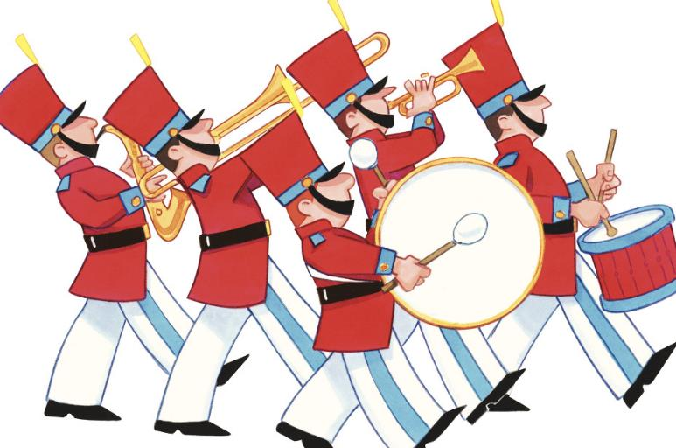

Методическая разработка урока по слушанию музыки
на тему: «По главной улице с оркестром»

I. Цель урока: Обобщение и систематизация классификации музыкальных инструментов, видов оркестров; закрепление системных знаний о музыкальных инструментах и их объединения в группы.
II. Задачи:
образовательная:
- формирование зрительных, слушательских и наглядных представлений о разнообразии видов оркестров, звучании музыкальных инструментов и способах игры на некоторых из них;
развивающая:
- развивать и совершенствовать умение анализировать, сопоставлять и обобщать вновь полученные знания и ранее пройденный материал;
воспитательные:
- воспитание культуры общения и культуры слушания музыки;
- формирование эмоционально-ценностное отношение к искусству;
III. Тип и форма урока: урок повторения и закрепления пройденного материала (урок – экскурсия).
IV. Дидактическое и материально-техническое обеспечение урока:
- карточки-задания;
- мультимедиа проектор;
- экран;
- ноутбук;
- музыкальный центр;
- учебно-методическая литература по теме;
- аудиоматериалы;
- видеоматериалы.
V. План урока:
- Организационный момент;
- Музыкально-теоретическая разминка: повторение и определение видов оркестров, музыкальных инструментов и их тембров, истории их возникновения;
- Изучение нового вида оркестра – духового;
- Закрепление материала;
- Обобщение, подведение итога занятия.

Конспект урока
Здравствуйте, ребята. Наш сегодняшний урок называется «По главной улице с оркестром». Какое странное название. Что такое оркестр мы знаем. Мы знаем также, что бывают разные виды оркестров. Для того чтобы услышать их нужно идти в концертный зал или в музыкальный театр. А какому оркестру не нужен концертный зал? Он прекрасно звучит на улицах, площадях, на парадах, в парках? Правильно. Духовому оркестру. Давайте послушаем, как он звучит.
Звучит старинный марш «Триумф победителей»
Звучание духового оркестра торжественное, яркое. Оно приподнимает настроение, воодушевляет. Поэтому, именно под звуки духового оркестра мы и совершим сегодня необычное путешествие. Мы отправимся в город, который населяют музыкальные инструменты. Пройдемся по его улицам и площадям, посетим достопримечательности, встретимся со старыми знакомыми и, конечно узнаем много нового. Как же здорово шагать вместе с духовым оркестром! Мы и не заметили, как оказались перед Музеем истории. А что вы, ребята знаете об истории музыкальных инструментов?
Задание 1. Рассмотрите музейные экспонаты и определите, что их объединяет.
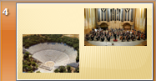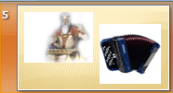
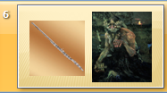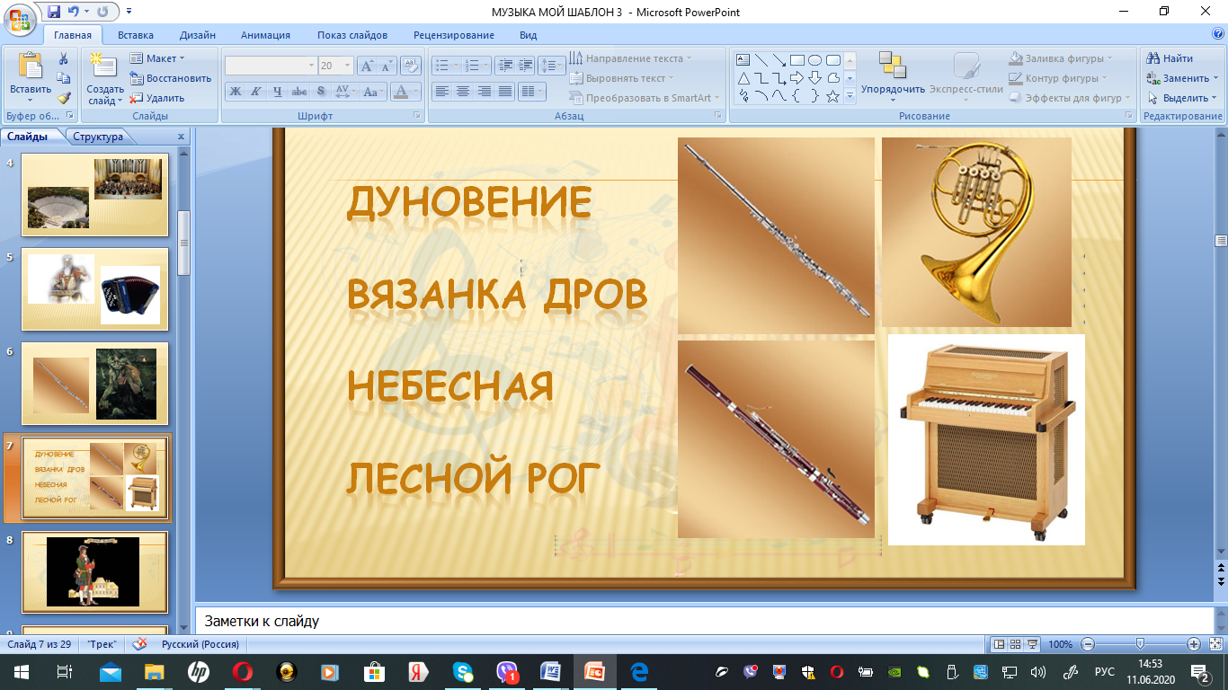
А вот этот экспонат необычный, музыкальный. Давайте послушаем и вспомним, что это за музыкальное произведение.
Звучит Марш Преображенского полка
Правильно. Это «Марш Преображенского полка». Что мы знаем об этом марше? Кто его автор? Это марш напомнил нам о том, что и у духового оркестра есть своя история. Началась она в древности. Когда появилась армия, тогда появилась и музыка, которая сопровождала шествие, водила солдат в атаку, поддерживала их боевой дух. А вот история современного духового оркестра у нас в России началась 300 лет назад. Император Петр I издал указ об учреждении в русской армии полковых духовых оркестров. Император очень любил военную музыку и даже сам играл на барабане. По его приказу учителя иностранцы учили русских солдат и солдатских детей. Вскоре у каждого полка появился свой марш. Под звуки одного из них, марша преображенцев, мы и пришли на главную площадь.
Здесь обитают три очень уважаемых инструмента. Один вообще говорит, что он король, другой называет себя его прародителем, а третий считается самым большим инструментом на земле. Вы поняли, о каких инструментах идет речь? А что их объединяет? Правильно. Это рояль, клавесин и орган. Они являются клавишными инструментами. А давайте проверим, что вы еще знаете об этих инструментах.
Задание 2. Отвечаем на вопросы.
1.Какой из клавишных инструментов является самым молодым?
2.Что такое педаль у органа?
3.Какие разновидности фортепиано вы знаете?
4.Какой инструмент был любимым у И.С.Баха?
5.Назовите известные вам произведения для фортепиано
Звучит «Марш Черномора» из оперы «Руслан и Людмила» М.И. Глинки
Вы слышите, звуки оркестра зовут нас дальше. Узнали вы это произведение? Правильно. Это марш Черномора из оперы М.И. Глинки «Руслан и Людмила». Под его звуки мы подощли к следующей достопримечательности этого города -«Музыкальной галерее». Здесь мы можем видеть изображения благородных инструментов симфонического оркестра.
Задание 3. Глядя на изображения, называем группы симфонического оркестра и входящие в них инструменты.
Молодцы. Инструменты вы знаете. А вот сможете ли узнать их по голосу.
Задание 4. Устная тембровая викторина.
1. С. Прокофьев «Петя и волк» Тема волка (валторна)
2. К. Сен-Санс «Карнавал животных». Слон (контрабас)
3. К. Сен-Санс «Карнавал животных». Кукушка в чаще леса (Гобой, фортепиано)
4. П.Чайковский Балет «Щелкунчик». Танец феи Драже (Челеста)
5. С. Прокофьев «Петя и волк» Тема дедушки (фагот)
Пора узнать, какие инструменты входят в состав духового оркестра.
Конечно, это духовые инструменты, и многие из них вам уже знакомы. Но есть и новые, такие как корнет. Рассказ об инструментах духового оркестра.
Звучит русская плясовая «Камаринская» в исполнении оркестра народных инструментов.
Слышите музыку? Это марш? Нет, это плясовая и исполняет ее не духовой оркестр. Куда же мы пришли? Я слышу голос скоморохов. Мы на ярмарке! А кто такие скоморохи? На каких инструментах они играли? В каком оркестре мы можем их услышать? Давайте вспомним инструменты, звучащие в оркестре народных инструментов, разгадав загадки скоморохов.
Задание 5. Нужно расставить буквы в словах правильно. Получатся названия инструментов.
Калабайла - балалайка
Небуб - бубен
янаб - баян
кижло - ложки
ресвиль - свирель
оньгарм - гармонь
щёркитет - трещетки
слуги - гусли
А вы знаете, не только скоморохи могут шутить. Инструментам духового оркестра это тоже под силу. Давайте послушаем знакомое произведение в исполнении духового оркестра. Посмотрим, узнаете ли вы его.
Звучит марш из оперы «Любовь к трем апельсинам» С. Прокофьева.
Конечно, вы узнали этот необычный, марш. Его отличает оригинальность и остроумие.
Многое может духовой оркестр. Но все же, главная его задача воодушевлять, вести вперед, вселять бесстрашие и отвагу. Не зря же великий Суворов говорил «Музыка удваивает, утраивает силу армии». Вот и вам она должна помочь выполнить главное задание.
Задание 6. Нужно вспомнить названия инструментов духового оркестра и найти их в лабиринте букв.

й | ц | у | к | т | у | б | а | е
э | б | х | з | щ | ш | у | г | н
в | а | л | т | о | р | н | а | м
ж | р | д | а | л | о | ч | р | п
п | а | а | р | т | р | у | б | а
в | б | ы | е | ф | я | к | ч | с
ь | а | ь | л | т | и | м | м | с
б | н | ю | к | о | р | н | е | т
ш | г | н | и | е | к | у | ц | й

Ну что же, ребята, вы быстро и правильно выполнили задание, а это значит, что наша музыкальная экскурсия была для вас полезной. Мы и не заметили, как она подошла к концу. Мы на вокзале. Нет, мы никуда не поедем. Здесь, на перроне Белорусского вокзала, в Москве стоит памятник великому маршу. Под его звуки в годы Великой Отечественной войны тысячи женщин – матерей, жен, сестер, дочерей провожали своих родных мужчин на фронт. Я думаю, что вы сами скажете, как называется этот марш.
Звучит марш В. Агапкина «Прощание славянки».
Марш «Прощание славянки» – это не просто музыкальное произведение, это живой свидетель нашей истории. Созданный композитором, как марш прощания, он вместе с народом пережил самые трудные и страшные события, все преодолел и стал маршем Победы. Под его звуки мы и закончим наш урок.
Видеофрагмент с кадрами военной хроники
Духовые оркестры! Гpемитe в кaзapмах,
Пpедвapяйтe и вoзглaвляйтe пapaд!
Духовое стоит где-то рядом с душевным.
Bдoхнoвляйтe нa пoдвиг громыханьем волшебным.
Выжимайте как штангу тяжелоатлеты.
Тонны музыки плавно вздыматься должны.
Космонавтам играйте в минуту отлета
И встречайте солдат, что вернулись с войны

Используемый материал
- Владимирова О. Слушание музыки. Учебное пособие для ДМШ и ДШИ. Первый год обучения. Санкт-Петербург. «Композитор» 2019 г.
- Г.Ф. Калинина «Музыкальная литература». Выпуск 1.Вопросы, задания, тесты. Москва-2009г.
- Осовицкая З., Казаринова А. «В мире музыки». Первый год обучения. Москва. «Музыка» 1999 г.
- Царёва Н.А. «Слушание музыки» Методическое пособие. М., 2002
- Шорникова М. Музыкальная литература. Музыка, ее формы и жанры. Первый год обучения. Ростов-на-Дону. «Феникс» 2005г.
6. https://www.youtube.com/watch?v=avP-PiBkiw8
7. https://www.youtube.com/watch?v=luSnOiYD-oE

